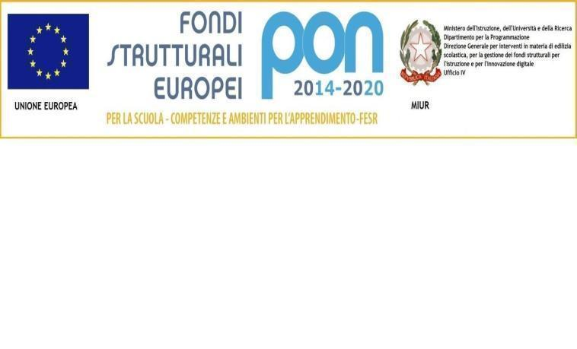
ISTITUTO SCOLASTICO COMPRENSIVO STATALE “FRANCESCO CAPPELLI”
SCUOLA DELL’INFANZIA via Pontano 43/ via Mosso – 20127 Milano
SCUOLA PRIMARIA “CASA del SOLE” via Giacosa 46 –20127 Milano
SCUOLA PRIMARIA “V. RUSSO – E. PIMENTEL” via Russo 27 – 20127 Milano
SCUOLA SECONDARIA di 1° grado “CASA del SOLE” via Giacosa 46 – 20127 Milano
SCUOLA SECONDARIA di 1° grado “CASA del SOLE ex G. RINALDI” via Russo 23 – 20127 Milano
Codice univoco UF6I7B C. F. 80125690158 Cod. MIIC8DD005 - Tel. 02/884.41578 - Fax: 02/2892800
e-mail: miic8dd005@istruzione.it miic8dd005@pec.istruzione.it sito www.iccappelli.edu.it
______________________________________________________________________________________
RENDICONTAZIONE ATTIVITA’ FORMATIVE
Il /La Docente ………………………………….
Ordine di scuola ………………………………………… Classe …………… Plesso ……………………………
Anno scolastico 2023/2024
Dichiara di aver frequentato le seguenti attività formative
1 Tematica del percorso formativo (descrizione sintetica/titolo)
………………………………….
Ente promotore del percorso formativo (solo se enti abilitati alla certificazione)
……………………………………..
N. ore certificate ….

2 Tematica del percorso formativo (descrizione sintetica/titolo)
…………………………………………..
Ente promotore del percorso formativo (solo se enti abilitati alla certificazione)
…………………………………………...
N. ore certificate ….

(ecc.)

Dichiaro inoltre di avere frequentato la seguente attività formativa predisposta da IC Cappelli
……………………………………………………… (descrizione sintetica/titolo) Per un totale di ore …………….

TOTALE ORE DI FORMAZIONE PER L’A.S. 2023/2024 ……….

Il/La docente ……………………………………….

